TIÊU CHUẨN VIỆT NAM

TCVN 2372:1987

TƠ TẰM DÂU

PHƯƠNG PHÁP XÁC ĐỊNH ĐỘ ĐỀU TRUNG BÌNH VÀ ĐỘ ĐỀU TRUNG BÌNH THẤP NHẤT

Raw silk
Method for determination of mean uniformity and minimum uniformity
Tiêu chuẩn này thay thế cho TCVN 2372-78 quy định phương pháp xác định độ đồng đều về đường kính của mẫu tơ trên những đoạn ngắn. Độ đều của mẫu tơ được xác định bằng cách quấn tơ thành từng băng lên bảng đen rồi so sánh những đoạn tơ không đều của từng băng với ảnh mẫu tiêu chuẩn.
1. Buồng kiểm nghiệm và dụng cụ
1.1. Buồng kiểm nghiệm:
Hình dạng và kích thước (mm) của buồng kiểm nghiệm và của các cột để chao đèn được thể hiện ở hình 1, hình 2, hình 3.
Cho phép chiều dài của phòng lớn hơn kích thước đã chỉ dẫn. Chiều cao của tường không nhỏ hơn 2400mm. Bề mặt của tường từ 2400mm trở xuống phải phẳng, không có chỗ lồi lõm. Năm mặt tường của buồng kiểm nghiệm cụ thể là : ba mặt tường ở phía sau giá treo bảng đen, hai mặt ngoài (từ phía người kiểm nghiệm) của bức tường gắn chao đèn thẳng đứng, ở độ cao 2400mm từ nền trở lên và toàn bộ nền nhà, trừ hai phần nền của hình tam giác nơi đặt chao đèn thẳng đứng, cần phải được sơn màu xám. Bề mặt còn lại của các bức tường, trần nhà và hai khu vực nền nhà của hai hình tam giác nơi đặt chao đèn thẳng đứng (hình 1) cần phải được sơn màu trắng một cách đều đặn.
Màu sắc của bề mặt của các bức tường, nền nhà và trần nhà đều phải sơn bằng sơn dầu.
Buồng kiểm nghiệm phải cách ly hoàn toàn với ánh sáng bên ngoài khi kiểm tra các băng tơ chỉ sử dụng các hệ thống đèn chiếu tương ứng.
Các chao đèn được làm bằng sắt tây. Bề mặt phản chiếu của chao đèn được mạ crôm. Bề mặt này để phẳng hoặc uốn gợn sóng. Không cho phép làm các chao đèn bằng gỗ sơn.
Trong các chao đèn thẳng đứng lắp sáu chiếc bóng đèn màu xanh mờ. Bốn chiếc ơ hai đầu chao đèn mỗi chiếc có công suất 60W, hai chiếc ở giữa mỗi chiếc có công suất 40W. Trong chao đèn nằm ngang trên bảng đen, lắp sáu bóng đèn màu xanh mờ mỗi chiếc có công suất 60W.
Vị trí đặt hai chao đèn thẳng đứng tương ứng với hình 2. Chao đèn nằm ngang được lắp phía trên của giá treo bảng đen. Góc quay của chao đèn được mô tả ở hình 3.
1.2 Máy cuộn tơ lên bảng đen
Máy này có thể điều chỉnh được mật độ sợi tơ trong một đơn vị chiều dài (25,4mm) khi độ mảnh sợi tơ khác nhau:
13 – 16 đen 100 sợi/2,54mm
17 – 26 đen 80 sợi/2,54mm
26 – 36 đen 66 sợi/2,54mm
1.3. Các bảng đen
Bảng đen có kích thước : dài 1360mm
rộng 470mm
dày 30mm
Bảng đen phải nhẵn nhưng không bóng.
1.4. Các ảnh hưởng mẫu về độ đều và biến thiên của độ đều để làm cơ sở cho việc đánh giá độ đều của tơ.
Các ảnh mẫu này đều có kích thước như các băng tơ đã cuốn trên bảng đen. Trên mặt các ảnh mẫu không được có các vết bẩn các vật sây sát. Ngoài giờ kiểm nghiệm, các ảnh mẫu phải được phủ một tấm vải để tránh va chạm với các vật khác. Thang điểm độ đều, điểm thấp nhất là 10 và cao nhất là 100.
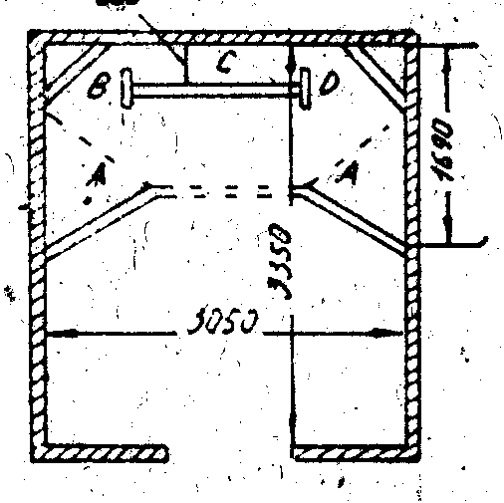
Hình 1
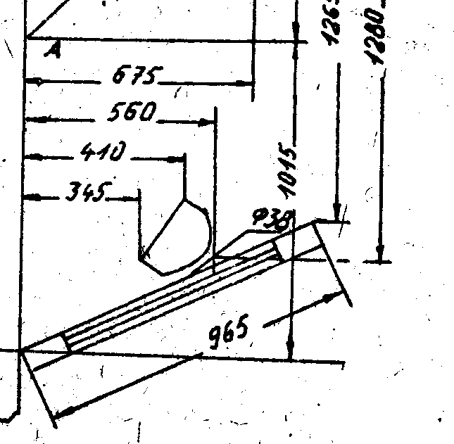
Hình 2

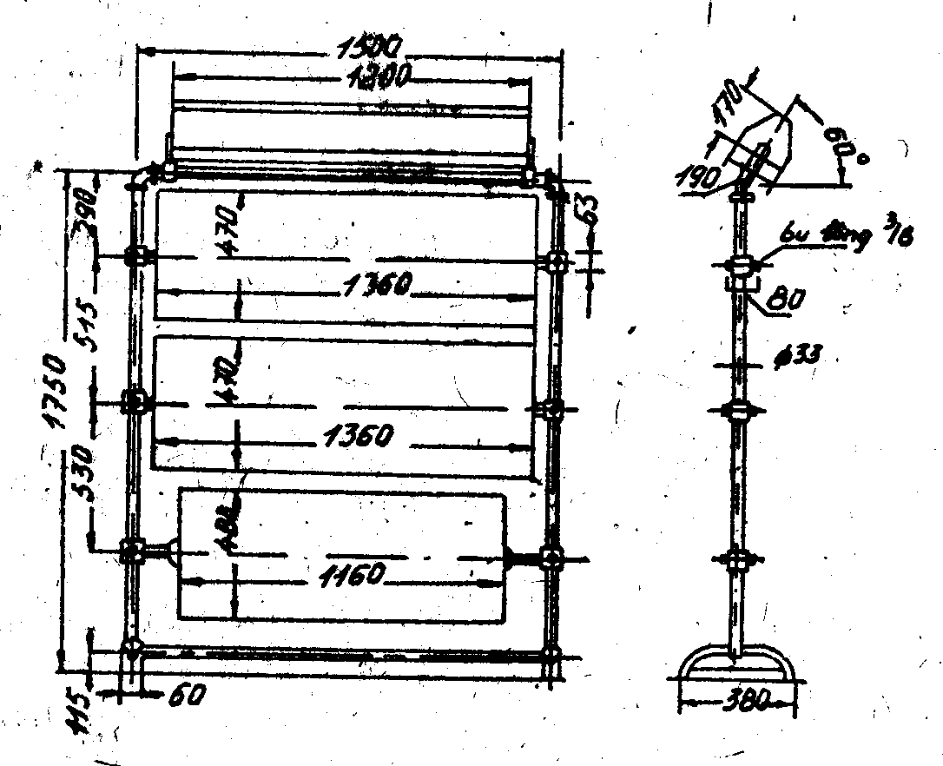
Hình 3
2. Lấy mẫu
Theo TCVN 2367 - 87
3. Phương pháp xác định
3.1. Người kiểm nghiệm lần lượt lắp các ống tơ lên máy quay bảng đen, lần thứ nhất - 10 ống, lần thứ hai - 10 ống, lần thứ ba - 5 ống. Mỗi ống quay thành hai băng tơ. Tổng số sẽ là 50 băng tơ (5 bảng). Chiều rộng của mỗi băng tơ là 127mm.
3.2. Trong khi đang cuốn tơ lên bảng đen, nếu tơ bị đứt, không dùng máy để nối tơ; băng tơ nào bị đứt (hỏng) sẽ quay lại từ đầu cho băng đó.
Chỉ được dùng dao hoặc kéo cắt bỏ các băng tơ hỏng, không dùng tay để bứt.
3.3. Các băng tơ để cho điểm phải có kích thước đúng quy định và không có tơ bị đứt.
3.4. Độ đều được kiểm tra ở một phía của bảng đen. Khi kiểm tra độ đều, người kiểm nghiệm đứng cách bảng đen một khoảng là 2,1m. Cho điểm cách nhau 10 nếu số điểm dưới 50 và cách nhau 5 nếu số điểm lớn hơn 50.
3.5. Cho điểm
3.5.1. So sánh từng băng tơ với ảnh mẫu, điểm của băng tơ sẽ bằng điểm của ảnh mẫu, khi băng tơ đó tương đương với ảnh mẫu.
3.5.2. Trường hợp băng tơ có độ đậm nhạt khác ảnh mẫu, thì xác định mức độ biến thiên (dựa vào ảnh mẫu biến thiên độ đều) và đo phạm vi biến thiên, rồi căn cứ vào bảng để trừ điểm.
Phạm vi biến thiên | Mức độ biến thiên
Phạm vi biến thiên | V 1/2 | V1 | V1 1/2 | V2 | V2 1/2 | V5
4 mm trở xuống | 3 | 5 | 7 | 10 | 15 | 20
12 mm trở xuống | 5 | 10 | 12 | 15 | 20 | 25
25 mm trở xuống | 7 | 15 | 17 | 20 | 25 | 30
26 mm trở lên | 10 | 20 | 22 | 25 | 30 | 35
Ghi chú:
1. Biến thiên V 1/2 là độ nhỏ của băng tơ biến đổi trong phạm vi giữa 2,5 + 4 den.
2. Biến thiên V1 là độ nhỏ của băng tơ biến đổi trong phạm vi ± 4 den
3. Biến thiên V1 1/2 là độ nhỏ của băng tơ biến đổi trong phạm vi giữa ± 4 ⟨ +8 den
4. Biến thiên V2 là độ nhỏ của băng tơ biến đổi trong phạm vi ± 8 den
5. Biến thiên V2 1/2 là độ nhỏ của băng tơ biến đổi trong phạm vi từ ± 8 ⟨ +12 den.
6. Biến thiên V5 là độ nhỏ của băng tơ biến đổi trong phạm vi ± 12 den
3.5.3. Trong khi kiểm tra độ đều, nếu có sự không thống nhất về nhận định mức độ biến thiên, có thể tiến hành cắt băng tơ thuộc phạm vi biến thiên đó, cân trên cân phân tích rồi tính độ mảnh theo công thức :
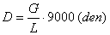
Trong đó:
G : Khối lượng băng tơ thuộc phạm vi biến thiên (g)
L : Chiều dài của băng tơ, (m)
L = l. m
Trong đó :
l : Chiều dài của một sợi tơ, (m);
m : Số sợi tơ có trong băng tơ thuộc phạm vi biến thiên
4. Tính kết quả
4.1. Điểm độ đều băng tơ được xác định như sau:
- Nếu a > 30 thì : Z = 100 - 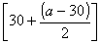
Trong đó :
Z : Điểm độ đều băng tơ;
100 : Thang điểm cao nhất;
a : Tổng số điểm phải trừ.
4.2. Nếu có những băng tơ thô đều hoặc mảnh đều (toàn băng), thì căn cứ vào mức độ biến thiên mà trừ điểm. Nếu ở mức độ V1 thì trừ 5 điểm, V2 trừ 10 điểm, V3 trừ 15 điểm, không kể phạm vi biến thiên.
4.3. Độ đều trung bình của lô tơ (Z) được tính bằng đơn vị điểm theo công thức:
‾Z = 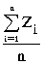
Trong đó:
Zi : Độ đều của từng băng tơ;
n : Số băng tơ của mẫu thử, (n = 50).
4.4. Độ đều thấp nhất (Z_{min}), tính bằng điểm của lô tơ được xác định bằng công thức:
Z_{min} = 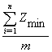
Trong đó:
Z_{min} : Độ đều thấp nhất của từng băng tơ;
m: Số lượng băng tơ được tính có độ đều thấp nhất của lô hàng và tính theo công thức:
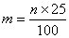
Khi n = 50 băng, cho phép m = 13 băng.
4.5. Kết quả tính được lấy chính xác đến hàng đơn vị, phương pháp làm tròn số áp dụng theo TCVN 1517-74.

